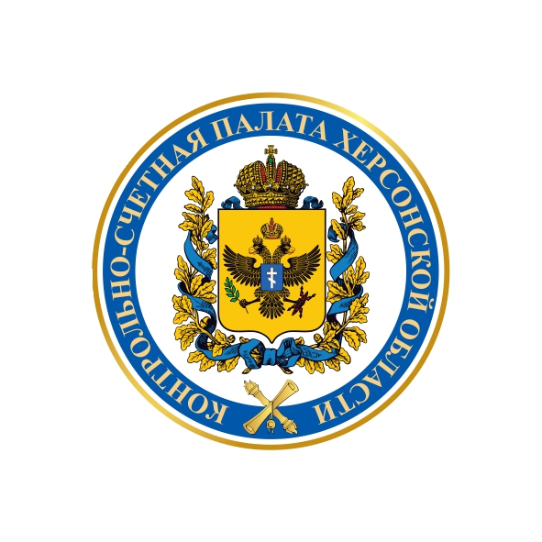
Утвержден
Председателем
Контрольно-счетной палаты
Херсонской области
Крысиным С.Н.
18 декабря 2024 года
(с изменениями и дополнениями)

ПЛАН
работы Контрольно-счетной палаты Херсонской области
на 2025 год

I. Контрольные мероприятия
№  п/п | Наименование мероприятия | Сроки проведения | Форма  проведения
1 | 2 | 3 | 4
1.1. | Проверка законности и эффективности использования средств бюджета Херсонской области главными распорядителями бюджетных средств: |  | камеральная, выездная  (в случае необходимости)
1.1.1. | Проверка законности и эффективности использования средств областного бюджета Унитарной некоммерческой организации «Фонд развития промышленности Херсонской области» за период 2023 - 2024 годов | II – III квартал | - « -
1.1.2. | Проверка законности и эффективности использования средств областного бюджета Министерством образования Херсонской области за период 2023 - 2024 годов | III квартал | - « -
1.1.3. | Проверка законности и эффективности использования средств областного бюджета Министерством труда и социальной защиты Херсонской области за период 2023 - 2024 годов | III – IV квартал | - « -
1.2. | Внешняя проверка годовой бюджетной отчетности главных распорядителей бюджетных средств Херсонской области (приложение 1) за 2024 год | I – II квартал | камеральная
1.3. | Проверка законного и эффективного использования бюджетных средств Военно-гражданской администрацией г. Херсон за период 2023 - 2024 годов | II – III квартал | камеральная
1.4. | Проверка законности и эффективности распоряжения земельными участками органами власти Херсонской области в период 2023 - 2024 годов и истекшем периоде 2025 года | III – IV квартал | камеральная

II. Экспертно-аналитические мероприятия
№  п/п | Наименование мероприятия | Сроки проведения
1 | 2 | 3
2.1. | Анализ бюджетного процесса Херсонской области | III – IV квартал
2.2. | Внешняя проверка отчета об исполнении бюджета Херсонской области за 2024 год | II квартал
2.3. | Внешняя проверка годового отчета об исполнении бюджета Территориального фонда обязательного медицинского страхования Херсонской области за 2024 год | II квартал
2.4. | Экспертиза проекта закона Херсонской области «Об исполнении бюджета Херсонской области за 2024 год | II квартал
2.5. | Экспертиза проекта закона Херсонской области «Об исполнении бюджета Территориального фонда обязательного медицинского страхования Херсонской области за 2024 год» | II квартал
2.6. | Оперативный контроль за ходом исполнения бюджета Херсонской области за I квартал, I полугодие и 9 месяцев 2025 года | II, III, IV квартал
2.7. | Оперативный анализ и контроль за ходом исполнения бюджета Территориального фонда обязательного медицинского страхования Херсонской области за I квартал, I полугодие и 9 месяцев 2025 года | II, III, IV квартал
2.8. | Экспертиза проекта Закона «О бюджете Херсонской области на 2026 год и плановый период 2027 и 2028 годов» | IV квартал
2.9. | Экспертиза проекта Закона «О бюджете Территориального фонда обязательного медицинского страхования Херсонской области на 2026 год и плановый период 2027 и 2028 годов» | IV квартал
2.10. | Экспертиза проектов областных законов и иных нормативных правовых актов органов государственной власти Херсонской области в части, касающейся расходных обязательств Херсонской области, экспертиза законов Херсонской области, приводящих к изменению доходов бюджета Херсонской области и бюджета территориального государственного фонда, а также проектов государственных программ | по мере поступления

III. Взаимодействие с органами государственной власти, Счетной палатой Российской Федерации, контрольно-счетными органами Российской Федерации, Республики Крым и международными органами внешнего финансового контроля

№  п/п | Наименование мероприятия | Сроки проведения
1 | 2 | 3
3.1. | Подготовка и представление в Херсонскую областную Думу и Губернатору Херсонской области информации о результатах проведенных контрольных и экспертно-аналитических мероприятий | по результатам проведенных мероприятий
3.2. | Участие в мероприятиях, проводимых Счетной палатой Российской Федерации | по мере необходимости
3.3. | Участие в заседаниях Херсонской областной Думы, её комитетах, комиссиях и рабочих группах | в течении года
3.4. | Подготовка ответов на запросы Счетной палаты Российской Федерации, контрольно-счетных органов субъектов Российской Федерации, органов государственной власти (государственных органов), органов местного самоуправления Херсонской области | по мере  поступления

IV. Методическое, информационное, техническое и кадровое обеспечение
№  п/п | Наименование мероприятия | Сроки проведения
1 | 2 | 3
4.1. | Подготовка годового отчета о работе Контрольно-счетной палаты Херсонской области | I квартал
4.2. | Подготовка и предоставление в Херсонскую областную Думу и Губернатору Херсонской области ежеквартальной информации о результатах проведенных контрольных и экспертно-аналитических мероприятий | II, III, IV квартал
4.3. | Проведение и участие в заседаниях Коллегии Контрольно-счетной палаты Херсонской области | в установленные сроки
4.4. | Совершенствование системы стандартов на основе изучения и обобщения опыта применения стандартов внешнего государственного финансового контроля, локальных нормативных актов Контрольно-счетной палаты Херсонской области | весь период
4.5. | Правовое сопровождение проводимых Контрольно-счетной палатой Херсонской области контрольных мероприятий | весь период
4.6. | Организация взаимодействия Контрольно-счетной палаты Херсонской области с правоохранительными органами | весь период
4.7. | Организация взаимодействия Контрольно-счетной палаты Херсонской области с территориальными органами федеральных органов исполнительной власти | весь период
4.8. | Организация взаимодействия Контрольно-счетной палаты Херсонской области с муниципальными образованиями Херсонской области по подписанию соглашений о передаче Контрольно-счетной палате Херсонской области полномочий по осуществлению внешнего муниципального финансового контроля | весь период
4.9. | Систематизация и обобщение информации о типичных нарушениях и недостатках, выявляемых в ходе контрольных и экспертно-аналитических мероприятий | весь период
4.10. | Автоматизация учета результатов контрольных и экспертно-аналитических мероприятий Контрольно-счетной палаты Херсонской области, совершенствование системы доступа к информационным ресурсам | весь период
4.11 | Создание электронной Базы материалов контрольных и экспертно-аналитических мероприятий, методических рекомендаций Контрольно-счетных органов субъектов Российской федерации | весь период
4.12. | Ведение электронного архива материалов контрольных и экспертно-аналитических мероприятий Контрольно-счетной палаты Херсонской области | весь период
4.13. | Создание, актуализация и наполнение официального сайта Контрольно-счетной палаты Херсонской области | весь период
4.14. | Организация работы по предотвращению коррупционных проявлений в деятельности государственных гражданских служащих Контрольно-счетной палаты  Херсонской области, соблюдения запретов, ограничений и недопущению возникновения конфликта интересов | весь период
4.15. | Организация работы по профессиональному развитию сотрудников Контрольно-счетной палаты Херсонской области | весь период
4.16. | Организация работы по аттестации и присвоению классных чинов государственным гражданским служащим, а также проведение отбора на замещение вакантных должностей и формированию кадрового резерва, работа с кадровым резервом | весь период
4.17. | Составление и представление в установленные сроки ежемесячной, квартальной годовой отчетности Контрольно-счетной палаты Херсонской области | весь период
4.19. | Исполнение принятых бюджетных обязательств текущего финансового 2025 года | весь период
4.20. | Материально-техническое обеспечение деятельности Контрольно-счетной палаты Херсонской области | весь период
4.21. | Расчет объема бюджетных ассигнований Контрольно-счетной палаты Херсонской области на очередной финансовый 2025 год и плановый период 2026 и 2027 годов | II квартал
4.22. | Осуществление начисления, учета и контроля за правильностью исчисления, полнотой и своевременностью платежей в бюджет по администрируемым доходам Контрольно-счетной палатой Херсонской области в бюджет Херсонской области | весь период
4.23. | Организация и прохождение обучения ответственного лица «Мерам пожарной безопасности», получение соответствующих документов | I – II квартал
4.24. | Организация и прохождение обучения ответственного лица Законодательства об охране труда, получение соответствующих документов | I – II квартал
4.25. | Заключение соглашений о сотрудничестве между Контрольно-счетной палатой Херсонской области и органами внешнего государственного контроля Южного федерального округа | весь период
4.26. | Организация взаимодействия Контрольно-счетной палаты Херсонской области с СП РФ и органами внешнего государственного контроля регионов РФ, информационный обмен, нацеленный на передачу передового опыта, повышения профессионального мастерства, общественной значимости деятельности сотрудников Контрольно-счетной палаты и поднятие уровня методологических подходов при осуществлении проверок и экспертиз, в том числе путем проведения совместных семинаров, совещаний и других мероприятий | весь период
4.27. | Участие в мероприятиях, проводимых СП РФ и органами внешнего государственного контроля регионов РФ с целью оказания практической помощи в становлении контрольно-счетных органов новых субъектов Российской Федерации в процессе интеграции новых субъектов Российской Федерации в социально-экономическое и правовое пространство страны | весь период

